飞控问题汇总

1. 飞控使用需要考虑减震问题。

无人机飞行时螺旋桨有较大的震动，使加速度数据包含较大的噪声，在运行姿态解算算法时无法利用重力加速度修正姿态角。

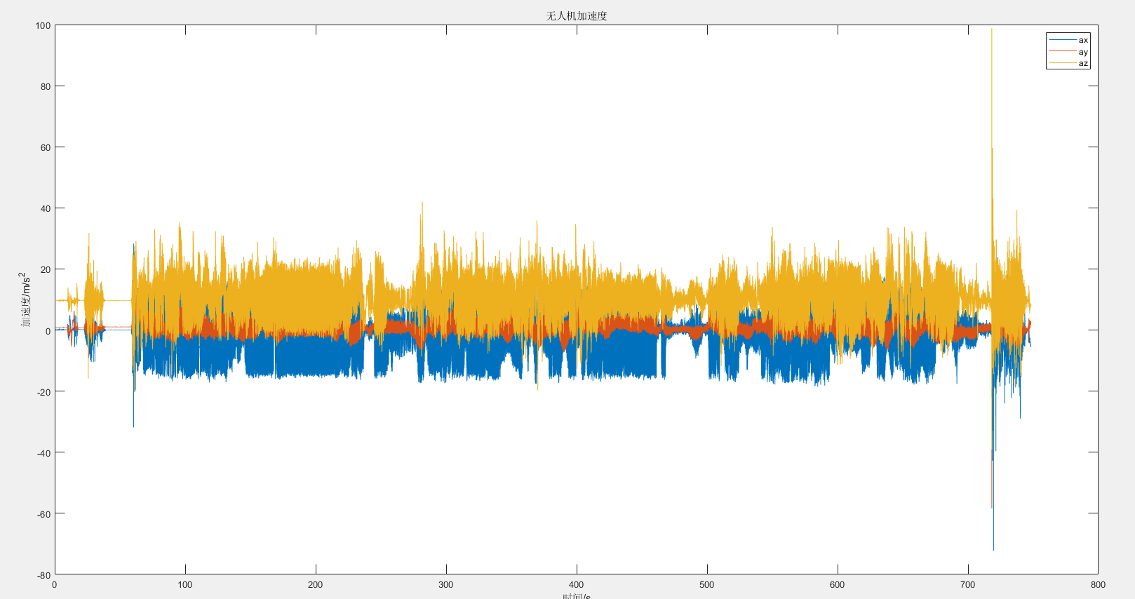

1. 飞机的高度测量存在延迟

飞机的高度观测值由GNSS模块提供，在实际飞行中经常观察到飞机起飞后，GNSS模块输出的高度仍为起飞前高度，过几秒钟后高度逐渐。

原计划使用气压计输出作为飞行器高度的补偿，但是气压计高度受速度影响大，输出高度与实际高度误差为10m。需要使用外置空速计测量飞机的高度与速度。

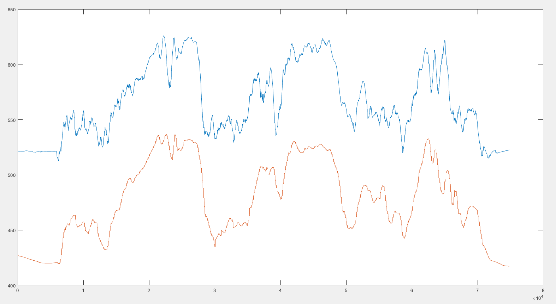

1. 飞控在无人机上的安装存在安装角

飞控安装在无人机上时，飞控轴向与飞机轴向存在一定的安装角（在漫游者上的安装角为6°），飞控控制的俯仰角实际上为飞控的姿态角，因此当控制飞控俯仰角为0°时，无人机的俯仰角可能为-6°，无人机会俯冲，因此需要对安装角进行修正。

1. 飞行过程中缺少对无人机的速度控制

在无人机定高飞行时会在期望高度附近波浪运动，当无人机爬升时速度会不断减少，如果不控制无人机的速度会导致无人机失速。

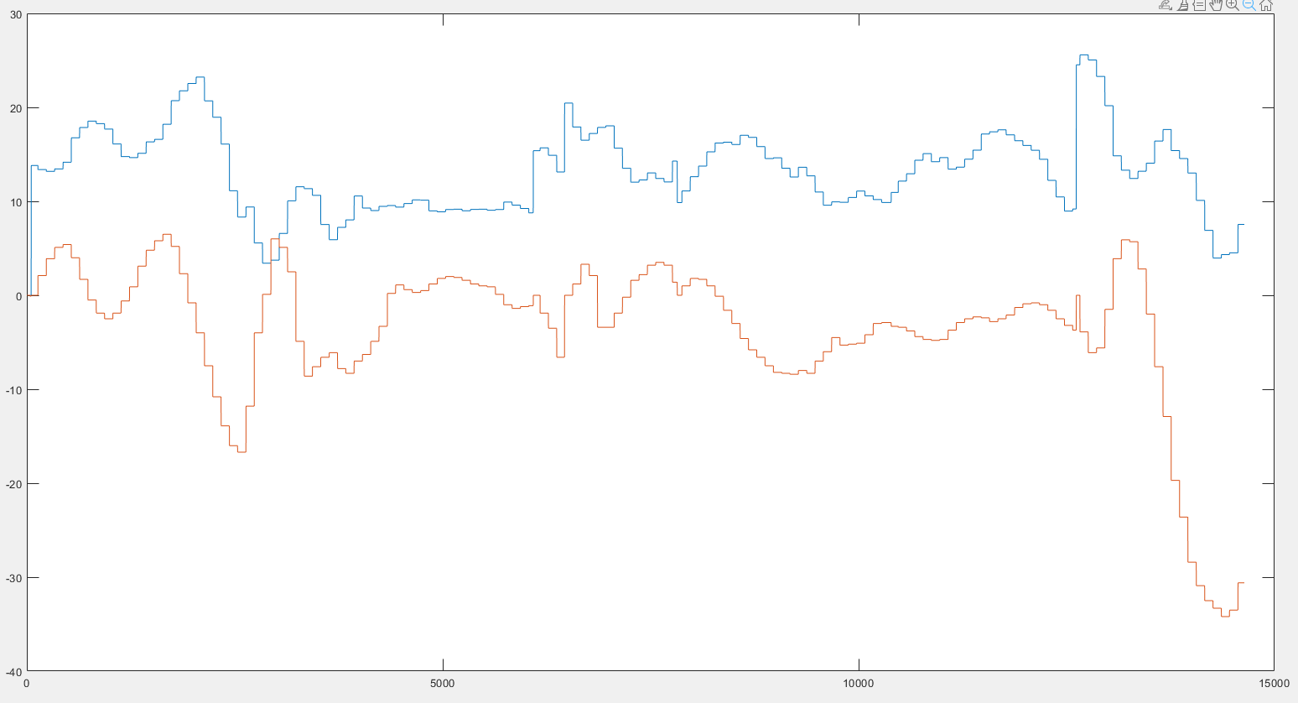

1. 对无人机的控制器依赖实际飞行

当前无人机没有动力学模型，调整控制器参数需要根据实际飞行，每次调整参数依赖经验，并且当参数错误时操纵性差，不利于飞行。